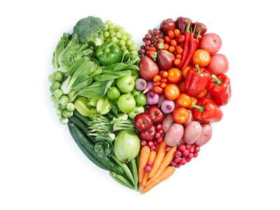
Ј Е Л О В Н И К

За период 24.05-28.05.2021.год.

Дат. | ДОРУЧАК | УЖИНА | РУЧАК
Понедељaк  24.05. | Намаз од туњевине и крем сира,јогурт | Обланда са сувим воћем,лимунада | Сочиво са сланином,зелена салата,хлеб,јабука
Уторак  25.05. | Кајгана ,хлеб,јогурт | Пудинг | Панирани ослић,далматинска гарнитура(кромпир,блитва),хлеб,јагоде
Среда  26.05. | Намаз од шунке и павлаке,какао | Пита са сиром, чај | Отворене тиквице,кисело млеко,хлеб,банана
Четвртак  27.05. | Јунећа печеница,  павлака,  хлеб,какао | Кокос колач,чај | Ђувеч са јунећим месом и интегралним пиринчем,кисела салата,хлеб,јабука
Петак  28.05. | Мармелада ,путер  ,хлеб,млеко | Интегралне погачице са семенкама,јогурт | Капама од спанаћа са свињским месом,кисело млеко,хлеб ,јабука

НАПОМЕНА: Установа задржава право на евентуалну измену јеловника у случају немогућности набавке појединих намирница.
ПРОСЕЧНА ЕНЕРГЕТСКА И НУТРИТИВНА ВРЕДНОСТ ЦЕЛОДНЕВНОГ ДЕЧИЈЕГ ОБРОКА
Енергетска вредност (КЈ) | Беланчевине  (гр) | Масти  (гр) | Угљени хидрати  (гр) | Минерали |  | Витамини
 |  |  |  | Калцијум (мг) | Гвожђе (мг) | А  (μг) | Б1 (мг) | Б2 (мг) | Ц (мг) | Нијацин (мг)
4491,61 | 37,07 | 39,97 | 140,16 | 558,98 | 7,91 | 1407,36 | 0,72 | 1,03 | 104,22 | 5,12

ПРЕДШКОЛСКА УСТАНОВА ЧУКАРИЦА ДИЈЕТЕТИЧАРИ НУТРИЦИОНИСТИ УСТАНОВЕ:
Бр. 938/1 датум 10.05..2021. год.
БЕОГРАД – Пожешка број 28 Јелена Јовановић, Марина Бошњак,
Тел./факс: 3058-718;3058-717

